
MOVIMENTO

O menu do movimento, é o local onde é possível gerar as informações baseadas no contrato para poder emitir as Notas Fiscais de Serviço (Nfse). É composto por duas telas, “Geração” e “Manutenção”, cada uma com opções diferentes, possibilitando assim, gerar, editar as informações e visualizar um espelho da nota como se fosse uma prévia da nota fiscal antes de fazer a emissão propriamente dita.

Financeiro>>Faturamento>>Movimento
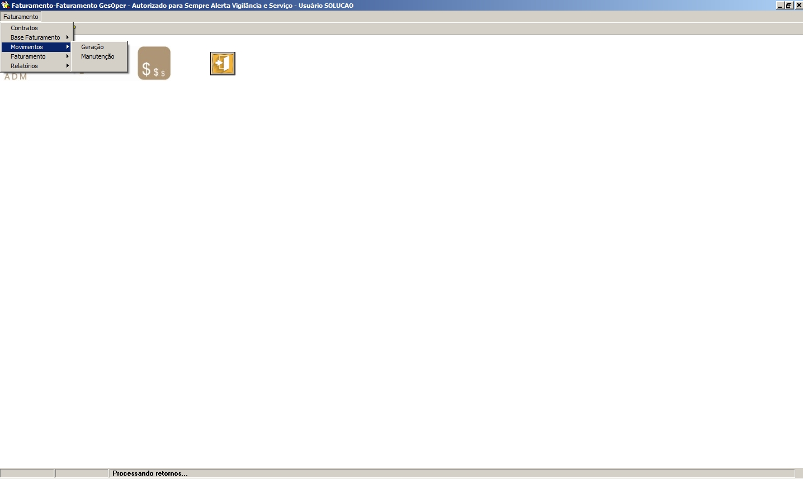
*Legenda – Movimento tela inicial

- Geração
Esta tela permite que seja gerado os movimentos de uma forma mais geral, mais ampla, a tela possui vários filtros que podem ser usados para poder gerar as informações, por padrão ela é usada, quando o usuário já realizou pelo menos uma vez toda o faturamento de todos os contratos e já tem um conhecimento e entendimento melhor como funciona o faturamento, é composta por três quadrantes, “Apuração”, “Quem Deve Ser Faturado” e “Resultados”.
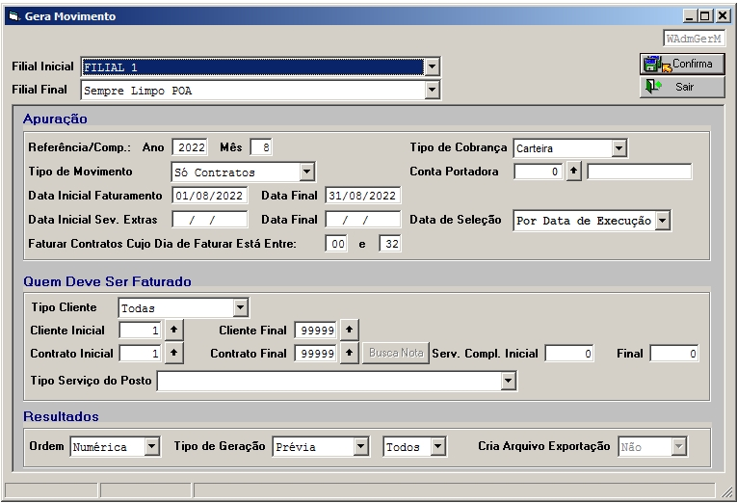
*Legenda – Geração tela inicial
“Filial Inicial” e “Filial Final” pode ser informada as filiais que estão configuradas nos contratos na parte do operacional para poder gerar as informações nos movimentos.

- “Apuração”
Neste quadrante se define algumas informações para ser levadas para a tela do movimento.
“Referência Comp: Ano e Mês” campo usado para informar ano e mês, por padrão já vem preenchido com ano e mês da data atual que se está gerando as informações, podendo ser alterada conforme necessidade.
“Tipo de Cobrança” pode ser informado o tipo de cobrança para que seja gerado no movimento, por padrão já vem preenchido como “Carteira”, mas pode ser alterado para “Cobrança Simples”, caso seja necessário gerar o arquivo de remessa txt (CNAB) e o boleto PDF, para o título que foi gerado mediante a emissão do Movimento / NFS-e.
“Tipo de Movimento” por padrão, o campo já vem configurado com “Só Contratos”, mas podem ser gerados as informações nos movimentos para algum Serviços Extras / Complementares “Só Extras” que foi gerado ou os dois juntos, “Contratos e Extras”, caso for indicado no campo.
“Conta Portadora” já pode ser indicada na tela, para que seja levada para o “Movimento” e posteriormente na tela de “Manutenção do Título do Contas a Receber”, a informação da conta bancária, que será usada no recebimento.
“Data Inicial do Faturamento e Data Final” já vem configurado com o período conforme o mês atual, podendo ser alterado caso seja necessário.
“Data Inicial do Serviços Extras e Data final” campo usado caso, for optado para gerar um movimento de um ‘Serviços Extras / Complementares’, que precisa ser faturado e que foi lançado no Operacional.
“Data de Seleção” por padrão já vem configurado “Por Data de Execução“ do Serv Extra que foi realizado mas pode ser alterado com as outras opções conforme necessidade “Por Data de Vencimento“ e “Por Data de Inclusão“.
“Faturar Contratos Cujo o Dia de Faturar Está Entre” este campo possibilita gerar o movimento conforme o dia que está configurado na base de faturamento campo “Dia de Faturar”.

- “Quem Deve Ser Faturado”
Neste quadrante se define algumas informações de clientes para ser levadas para a tela do movimento.
“Tipo de Cliente” por padrão vem preenchido como “Todas”, para abranger todos os tipos, mas pode ser alterado conforme necessidade para as outras opções, “Jurídica”, “Pública” e “Jurídica Pública”.
“Cliente Inicial e Final” pode ser informado o código do cliente diretamente podendo pesquisar por nome do cliente e após selecionar confirmar.
“Contrato Inicial e Final” pode ser informado o código do contrato diretamente podendo pesquisar o contrato e após selecionar confirmar.
“Busca Nota” caso for informado o contrato, pode ser feito a busca da nota que já ainda não foi emitida.
“Serv. Compl. Inicial e Final” pode ser informado também o número do Serviço Complementar que foi gerado no operacional e que se deseja gerar o movimento para poder faturar.
“Tipo Serviço de Posto” por padrão não vem preenchido, mas pode ser gerado o movimento conforme o filtro deste campo.

- Resultados
Neste quadrante pode ser configurado a forma que os resultados irão ser mostrados.
“Ordem” pode ser definido a ordem das informações a serem geradas, por padrão vem informado “Numérica” mas pode ser definida “Alfabética” ou por “Referência”
“Tipo de Geração” usado para definir o formato da geração.
- Prévia – caso for informado gera o relatório de prévia da nota.
- Todos – se o contrato foi invai verificar se foi informado “e
“Cria Arquivo de Exportação” se definido como “Definitiva” no tipo da geração, permite gerar um arquivo txt deste movimento.

